201- Ц -
*5*
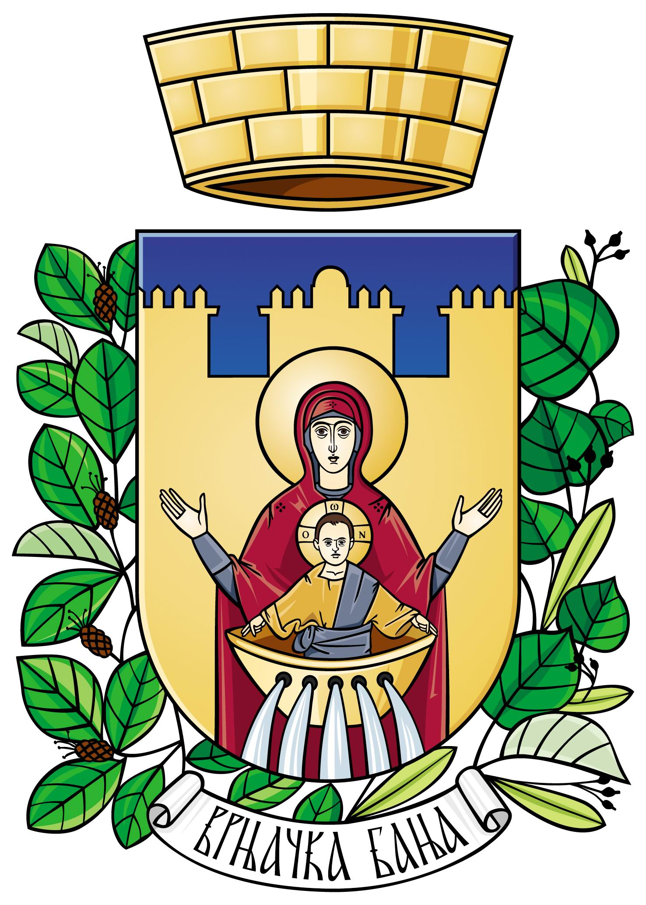
ОПШТИНСКА УПРАВА ОПШТИНЕ ВРЊАЧКА БАЊА
Одељење за општу управу

ПРЕДМЕТ ЗАХТЕВА: ПРОМЕНА ЛИЧНОГ ИМЕНА

Презиме и име: ______________________________

ЈМБГ: _____________________________________

Дан месец и година рођења: ___________________

Место рођења: _________________________

Презиме и име оца: ____________________________

Презиме и име мајке: ____________________________

Нови лични податак: _____________________________

Уз захтев прилажем следећа документа:

Ред. бр. | Потребна документа | Форма документа | Доставио подносилац захтева | Прибавља се по сл. дужности | Подносилац захтева ће доставити накнадно
1. | Лична карта | На увид
2. | Пресуда суда о разводу брака
3. | 1) Извод из Матичне књиге рођених
 | 2) Извод из Матичне књиге венчаних
 | 3) Извод из књиге држављана
 | 4) Извод из Матичне књиге рођених за децу
 | 5) Уверење о пребивалишту
 | 6) Уверење суда да странка није под истрагом
 | 7) Уверење Одсека за лок. пореску администрацију Општинске управе о измиреним обавезама
4. | Доказ о уплаћеној административној такси: | Оригинал/оверена копија

Таксе/накнаде:
Административна такса се уплаћује на жиро рачун број 840-742221843-57 корисник Буџет РС, Модел:97 Позив на бр. 9211508082 у износу од 990,00 дин.

Уз захтев се подноси очитана лична карта или фотокопија прве стране пасоша на којој се јасно види број пасоша.

Изјава подносиоца захтева:

Својим потписом на овом захтеву потврђујем да сам сагласан/на да надлежни орган, у случају потребе, прибави по службеној дужности податке из службених евиденција потребне за вођење поступка за које нисам доставио/ла документа уз овај захтев.

У________________________________,
_________________________ године

име и презиме физичког лица
подносиоца захтева
адреса
контакт телефон

потпис

